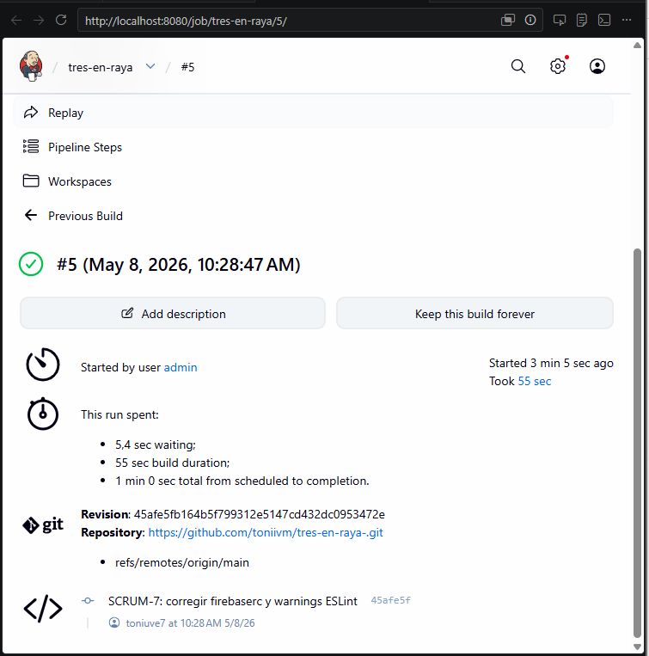
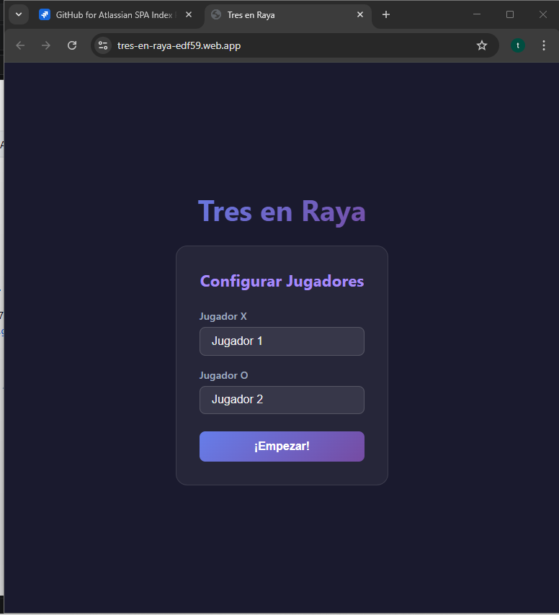

Capturas de pantalla del proyecto
A continuación se muestran las capturas más importantes del proceso de desarrollo, con una explicación personal de qué representa cada una y qué aprendí en ese paso.

1. Jira — Tablero Scrum (estado inicial)
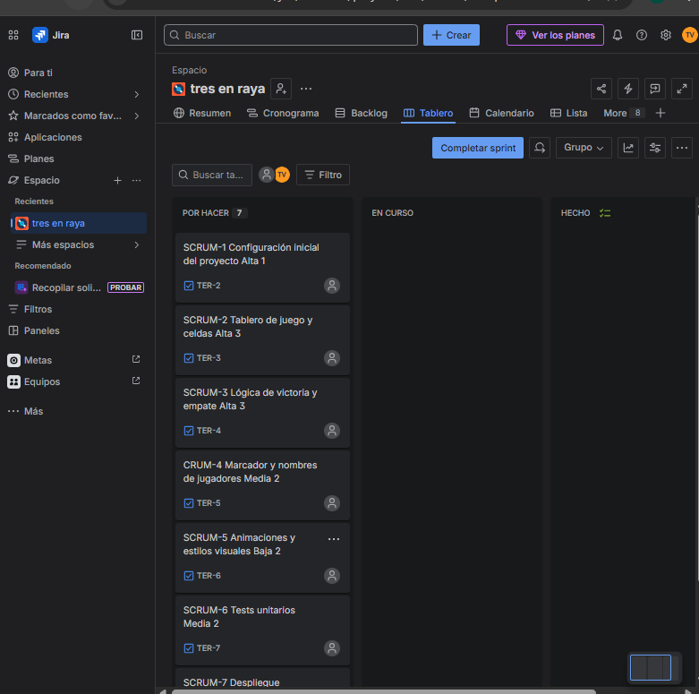
Aquí está el tablero de Jira al principio del sprint, con todas las tareas en la columna 'Por Hacer'. Lo configuré creando un proyecto Scrum llamado 'tres en raya' y añadí las 7 historias de usuario manualmente. Al principio me costó un poco entender cómo funcionaban los sprints en Jira, pero una vez que lo arranqué se fue haciendo bastante intuitivo. Cada tarea tiene su identificador SCRUM-X y su estimación en puntos.

2. Jira — Todas las tareas completadas (HECHO)
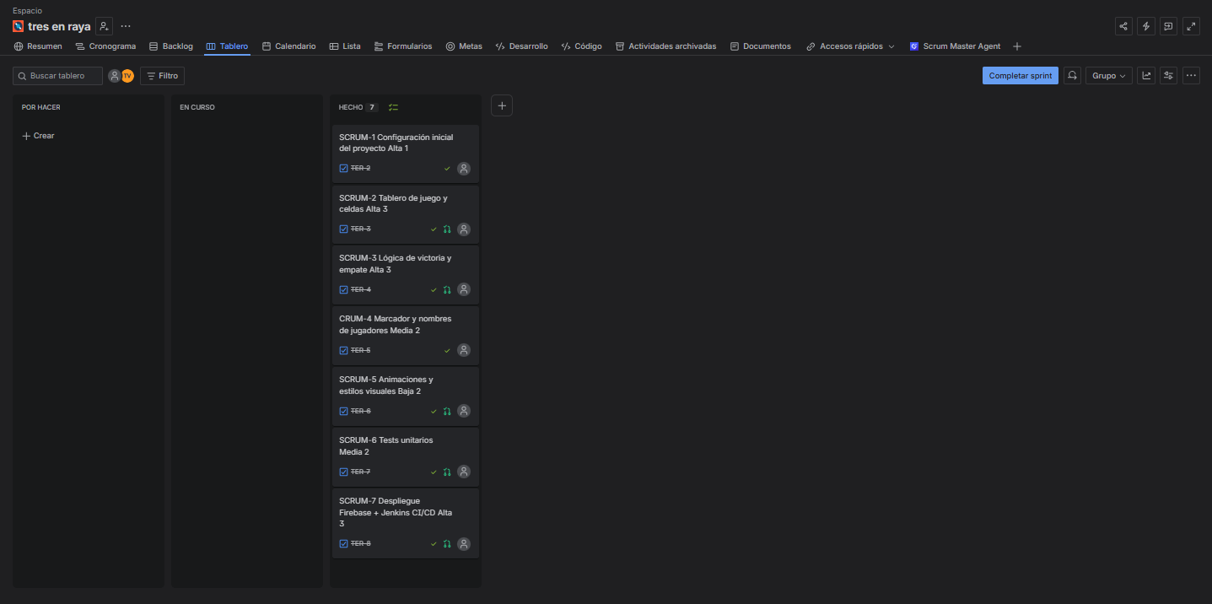
Esta captura muestra el tablero al final del proyecto, con las 7 historias de usuario en la columna 'Hecho'. Fue muy satisfactorio ver cómo se fueron moviendo una a una. Cada vez que hacía merge de una Pull Request en GitHub, movía la tarea correspondiente a Hecho. La tarea SCRUM-7 fue la última y más complicada porque involucraba tanto Firebase como Jenkins a la vez.

3. Jira ↔ GitHub — Integración conectada
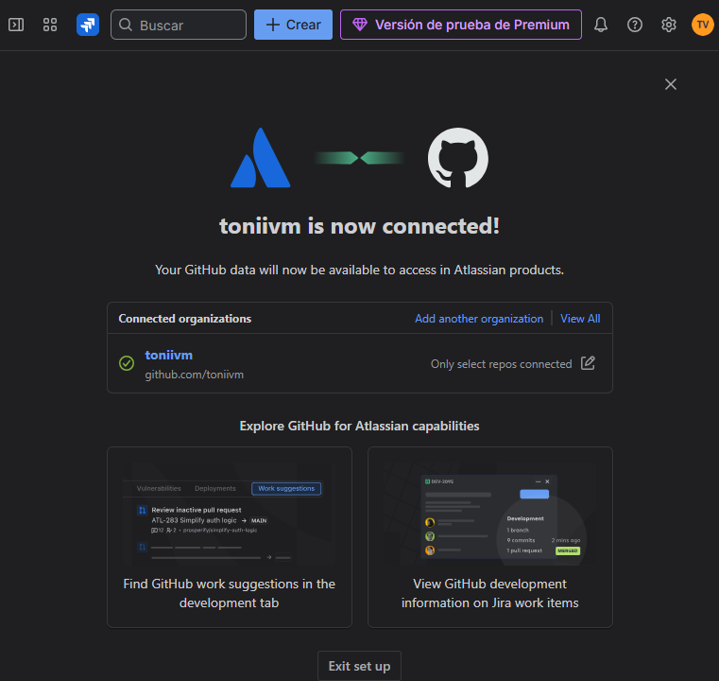
Aquí se puede ver el momento en que conecté mi cuenta de GitHub con el espacio de Jira. Fue un paso que no tenía muy claro al principio, pero Jira lo pone bastante fácil: desde los ajustes del proyecto te lleva directamente a autorizar la app de Atlassian en GitHub. Una vez conectado, los commits con el prefijo SCRUM-X aparecen automáticamente vinculados a la tarea correspondiente en Jira.

4. GitHub — Ramas de feature creadas
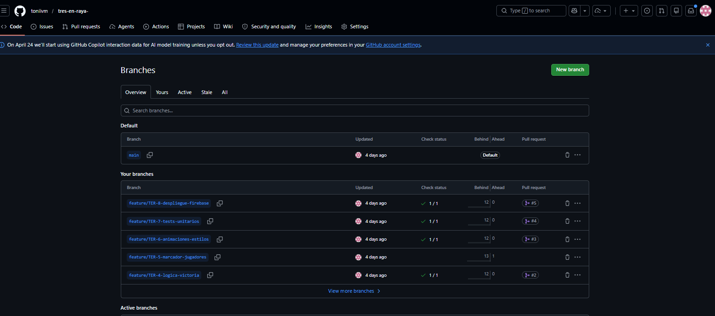
En esta captura se ven las 5 ramas de feature que creé siguiendo la convención feature/TER-X-nombre-de-la-tarea. Cada rama corresponde a una historia de usuario. El flujo que seguí fue: crear la rama desde main, desarrollar los cambios, hacer commit con el prefijo SCRUM-X y abrir una Pull Request. Todas las ramas tienen estado 'check 1/1', lo que significa que pasaron la verificación de Jenkins antes del merge.

5. GitHub — Pull Requests cerradas y mergeadas
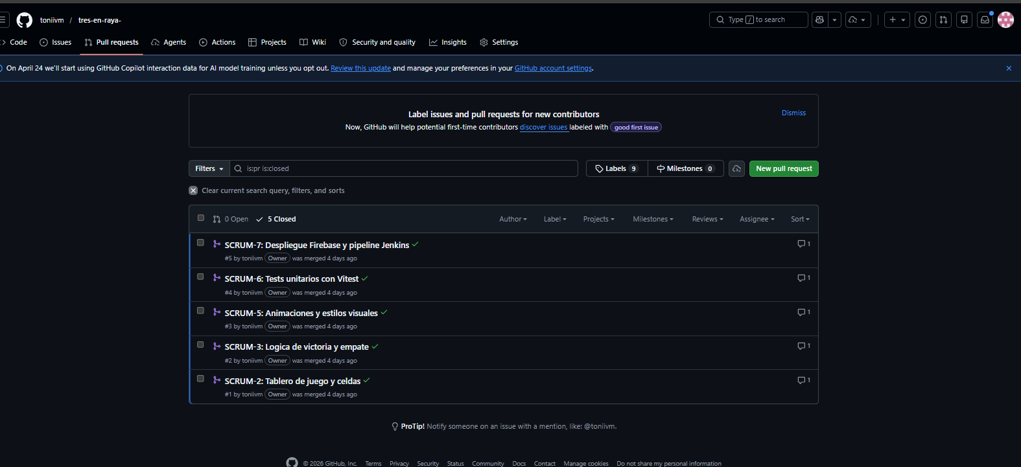
Aquí están las 5 Pull Requests que abrí y mergée a main. Cada una tiene una descripción con los cambios realizados, los tests que pasan y la tarea de Jira que cierra. Lo que más me gustó de este proceso fue ver el 'Verified' en los commits de merge, que indica que el pipeline de CI/CD los validó correctamente antes de integrarlos.

6. GitHub — PR #1: SCRUM-2 Tablero de juego
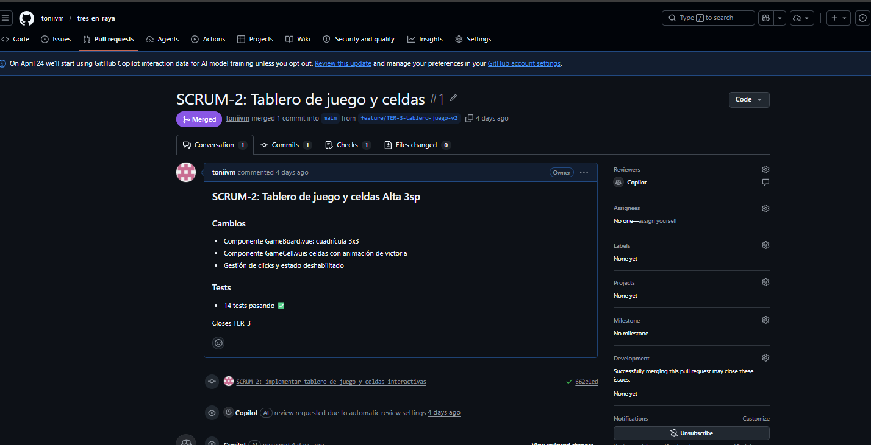
Esta es la primera Pull Request del proyecto, la del tablero de juego. Incluía los componentes GameBoard.vue y GameCell.vue con la cuadrícula 3x3 y las animaciones de victoria. En la descripción puse los cambios principales y confirmé que los 14 tests pasaban. También se puede ver que GitHub Copilot hizo una revisión automática del código.

7. GitHub — PR #4: SCRUM-6 Tests unitarios con Vitest
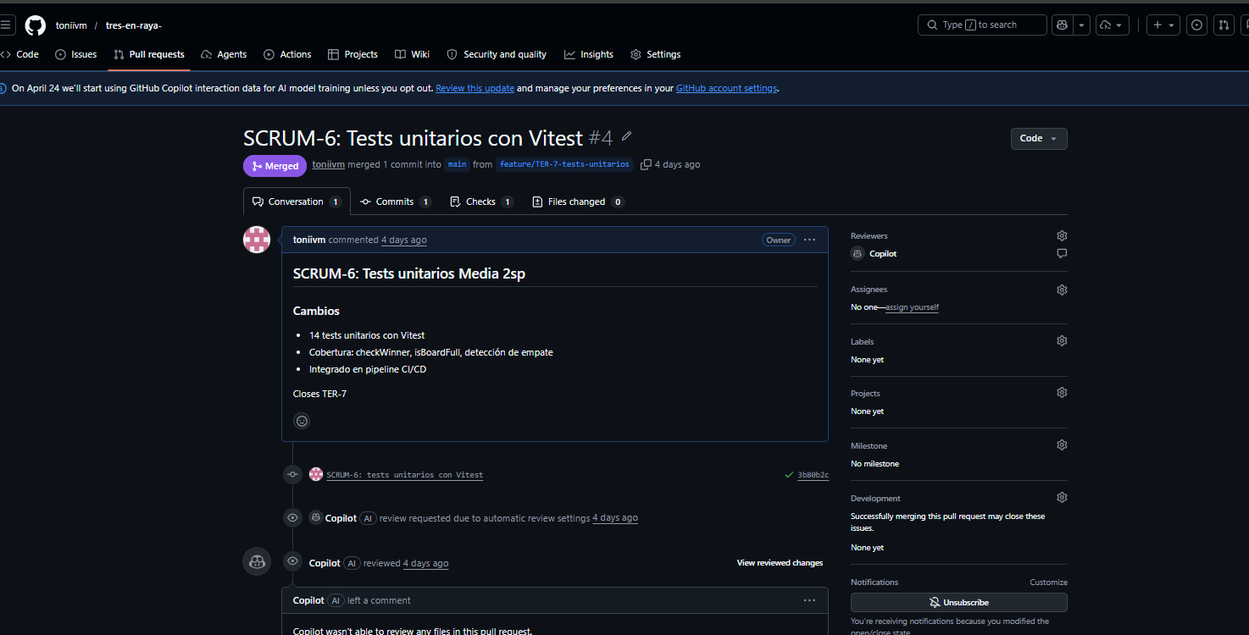
Esta PR fue la de los tests unitarios. Escribí 14 tests con Vitest que cubren todas las funciones de lógica del juego: checkWinner para las 8 líneas ganadoras, isBoardFull y la detección de empate. Separé la lógica en un fichero gameLogic.js independiente precisamente para poder testearla sin depender del componente Vue. Fue un poco frustrante al principio porque el entorno jsdom daba algún error de configuración, pero al final lo resolví ajustando el vite.config.js.

8. GitHub — Historial de commits
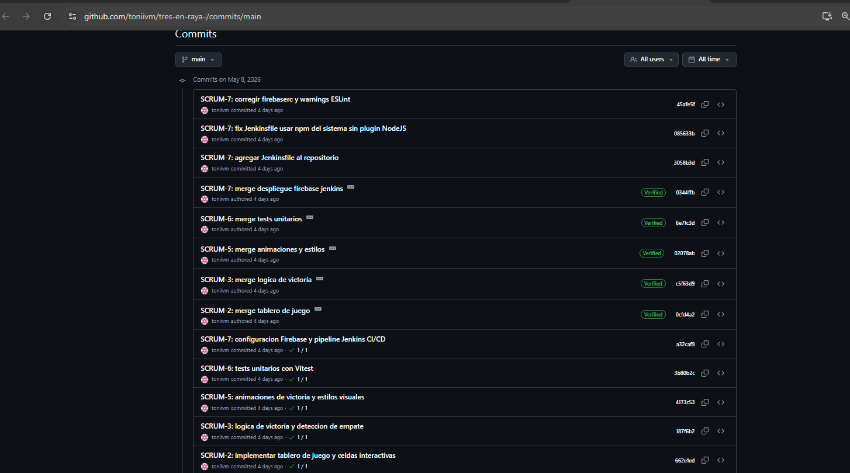
Aquí se puede ver el historial completo de commits en la rama main. Todos siguen el formato SCRUM-X: descripción del cambio, lo que permite trazar cada commit con su tarea de Jira. Los commits de merge tienen el badge 'Verified' porque están firmados con la clave GPG de GitHub. También se aprecia el proceso iterativo: primero los componentes básicos, luego la lógica, luego los tests y por último el despliegue.

9. Jenkins — Pipeline Build #5 SUCCESS

Esta fue la captura más difícil de conseguir de todo el proyecto. El pipeline de Jenkins tardó varios intentos en funcionar: primero no encontraba Node.js, luego el Jenkinsfile estaba en la ruta equivocada, después el .firebaserc apuntaba a un proyecto que no existía. Pero el Build #5 finalmente salió verde y tardó 55 segundos en completar las 6 etapas: Checkout, Install, Lint, Test, Build y Deploy. Verlo pasar fue uno de los momentos más satisfactorios del proyecto.

10. Firebase Hosting — Consola de despliegue
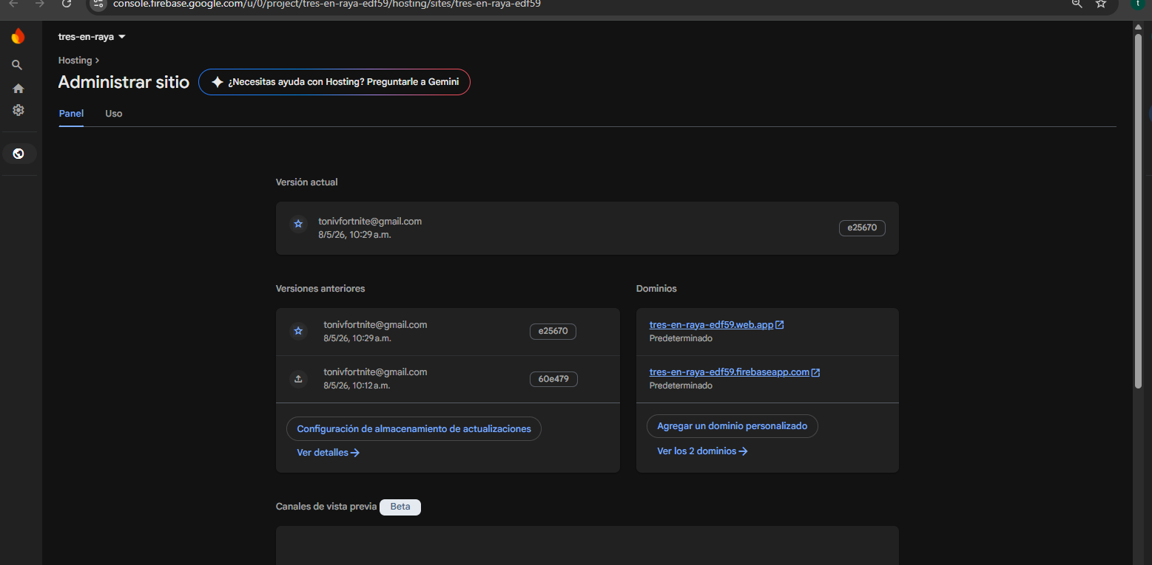
La consola de Firebase Hosting muestra el despliegue activo del proyecto. La versión actual fue subida el 8/5/26 a las 10:29 y está accesible en tres-en-raya-edf59.web.app. Se puede ver también la versión anterior del mismo día a las 10:12, que fue el primer despliegue manual que hice para probar que todo funcionaba antes de configurar el pipeline de Jenkins.

11. Aplicación desplegada — tres-en-raya-edf59.web.app

Y aquí está la aplicación funcionando en producción. La pantalla inicial pide los nombres de los dos jugadores antes de empezar la partida. El diseño usa un tema oscuro con degradados en morado/azul para los botones. Toda la lógica del juego corre en el cliente gracias a Vue 3 con Composition API, sin ninguna llamada a backend. Firebase solo sirve los ficheros estáticos del build de Vite.

